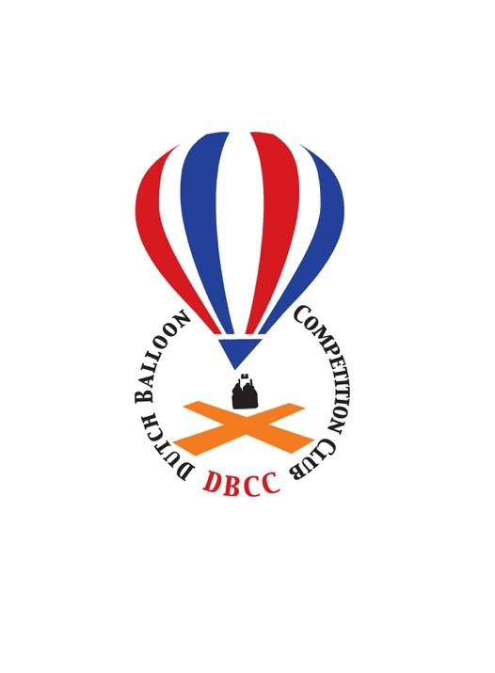
Uitnodiging Exel Cup
zaterdag 8 of zondag 9 april 2017

Beste Officials,

Er wordt weer een Exel Cup georganiseerd in de prachtige Achterhoek. Voor deze wedstrijd hebben we zoals altijd natuurlijk mensen nodig voor meetteams, scoring en andere hand- en span diensten.
Heb je tijd om te komen laat het me dan weten, kun je alleen op een van de twee dagen geef dat dan ook even door. Voor koffie, thee en lunch wordt gezorgd. ’s Avonds is er de mogelijkheid om bij de Brasserie de Molle (voorheen de Exelse Molen) een Exel Cup plate te bestellen voor 12,50. Je hebt dan de keuze uit kipsate of schnitzel.

Groetjes Sanne Haarhuis

De locatie: Brasserie de Molle (voorheen de Exelse Molen)
Oude Lochemseweg 4, 7245 VJ, Exel

Datum: 8 april 2017, reserve datum 9 april 2017

Tijdstippen: Competitie centre open om 05.30 uur locale tijd
Briefing ’s morgens om 06.00 uur locale tijd

Maaltijd: Koffie, Thee, Lunch met soep en broodjes
Diner en drankjes voor eigen rekening bij de Molle.
Er wordt ook weer een ballonvaarders menu geserveerd hier volgt
na inschrijving meer informatie over.

Aanmelding official

Ja, ik kom graag helpen bij de Exel Cup op zaterdag 8 en/of 9 april 2017

Naam
Adres
Postcode/ Woonplaats
Telefoonnummer
Mobiele nummer
E-mail adres
Inschrijvings Data | JA / NEE 8 april JA / NEE 9 april

Eventuele bijzonderheden:
Heb je een eigen GPS: JA / NEE

Dit formulier mag naar:
Jan Oudenampsen
Bouwhuisweg 11
7245 VL Exel
tel. 0573-421296 / 06-53336933
email; info@luchtballon.nl

